MANUAL DO ALMOXARIFADO
Relatório de Média de Consumo
Versão 8.35.0

Data da liberação: 03/08/2026
Data do Manual: 03/08/2026

Objetivo da Funcionalidade
Permitir que o gestor de almoxarifado emita o Relatório de Média de Consumo, que apresenta a média de consumo dos bens por Órgão, Unidade Organizacional (UO) e Setor, auxiliando o acompanhamento do consumo e o planejamento de reposição de estoque no almoxarifado.

Emitindo o Relatório de Média de Consumo

Passo 1 — Acessar o Relatório
Acesse o menu Relatórios > Saída e, no campo Tipo de Relatório, selecione a opção Média de Consumo.
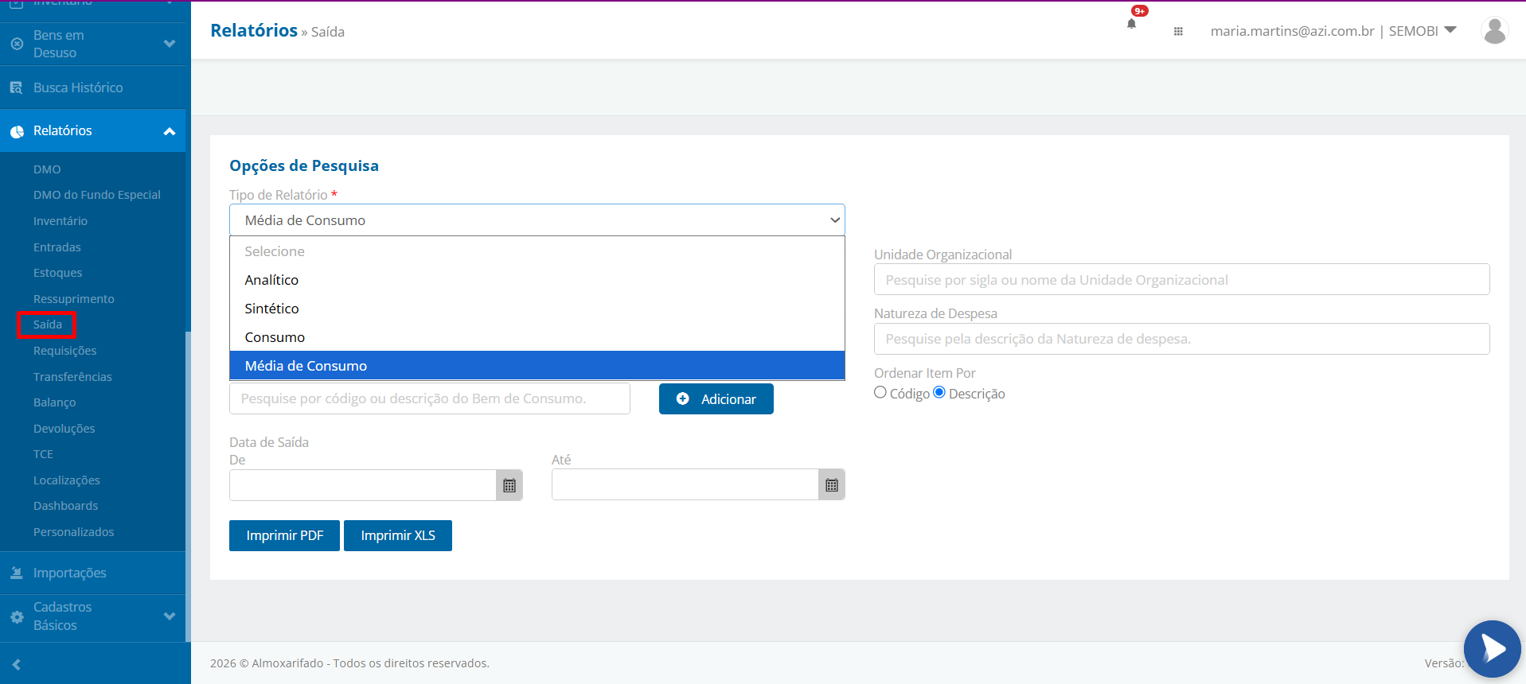
Tela de seleção do tipo de relatório com a opção Média de Consumo

Passo 2 — Preencher os Filtros
Preencha os filtros desejados para a emissão do relatório:
- Órgão (obrigatório)
- Unidade Organizacional (opcional)
- Setor (opcional)
- Natureza de Despesa (opcional)
- Código/Descrição do Bem (opcional)
- Período Inicial e Período Final (opcional)
- Ordenar Item Por — Código ou Descrição (opcional)
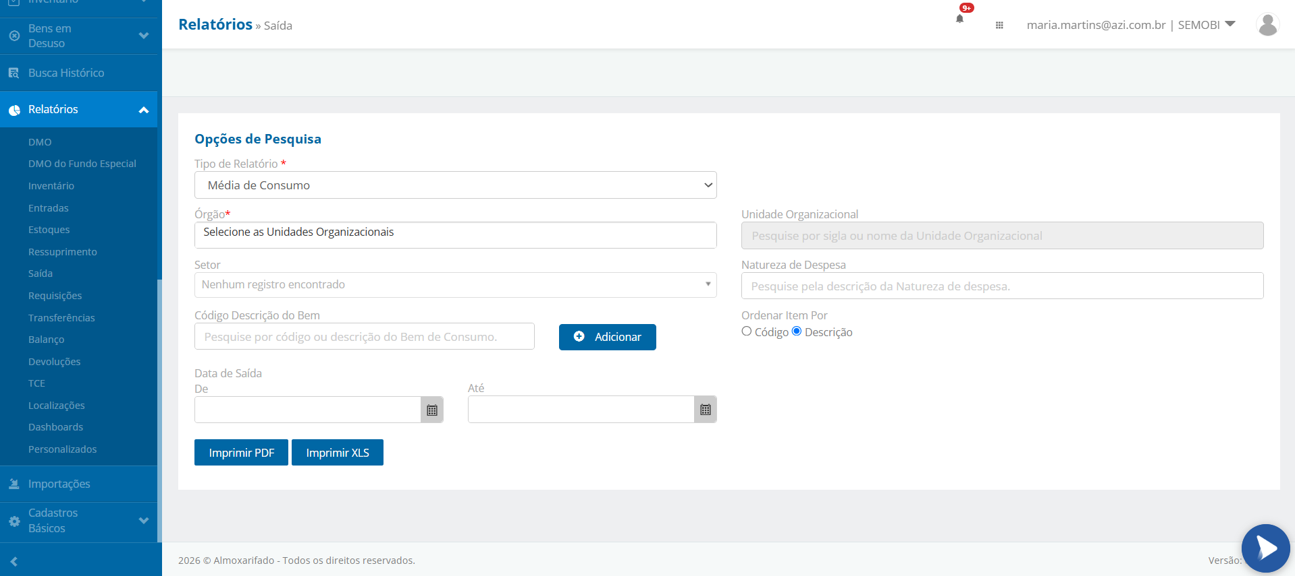
Tela de filtros do Relatório de Média de Consumo
Em um ícone de informação no campo data de saída, o sistema exibe a mensagem informativa: “O período informado é considerado apenas no cálculo da coluna Média Período.”
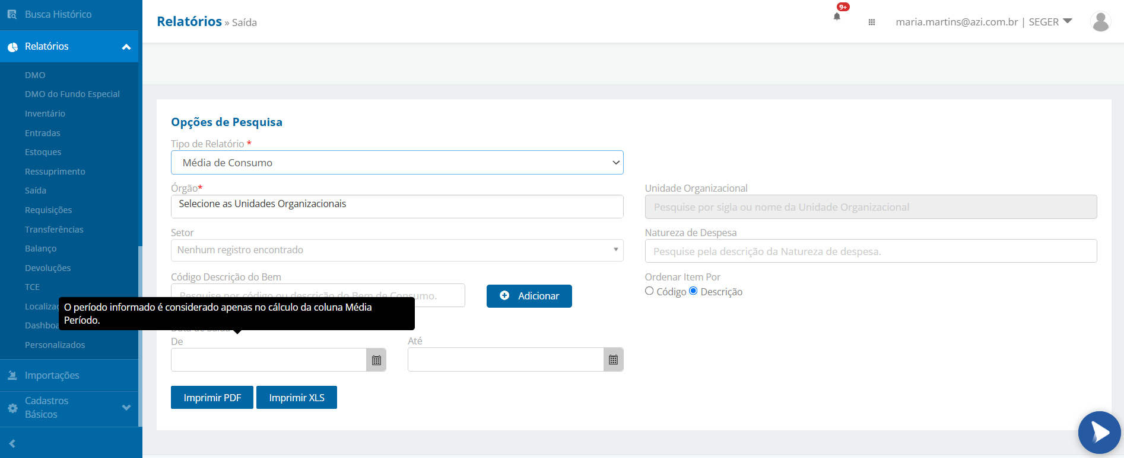

Passo 3 — Emitir o Relatório
Após preencher os filtros desejados, clique em Emitir e escolha o formato de exportação: PDF ou XLS.
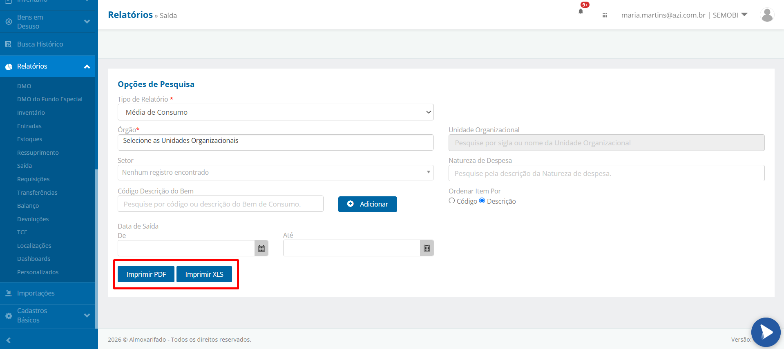
Botões de exportação do Relatório de Média de Consumo em PDF e XLS

Estrutura do Relatório
O relatório é organizado em blocos hierárquicos por Órgão > Unidade Organizacional > Setor, com um totalizador ao final de cada Setor, de cada Unidade Organizacional e de cada Órgão. Dentro de cada Setor são listados os itens com as seguintes colunas quando filtrados sem período informado:
Código | Descrição | Unidade | Últimos 3 Meses | Últimos 6 Meses | Últimos 12 Meses | Média Período
0001 | Papel A4 | Resma | 12 | 70 | 140 | 8,33
Estrutura do relatório agrupado por Órgão, Unidade Organizacional e Setor, com totalizadores
O cabeçalho da impressão exibe todos os filtros preenchidos pelo usuário na emissão, como Órgão, Unidade Organizacional, Setor, Período, Natureza de Despesa e Ordenar Item Por.
Ponto de atenção: como o relatório agrupa as saídas por Unidade Organizacional (UO), os itens de uma saída registrada em um Setor que não possua UO vinculada na estrutura organizacional não serão contabilizados no relatório.

Como as Médias são Calculadas
Todas as médias do relatório são calculadas com base em meses fechados, ou seja, meses completos do calendário — com 28, 29, 30 ou 31 dias, conforme o mês — e não em janelas de 30 dias corridos. O mês atual, ainda em andamento, nunca entra nesse cálculo.
- Últimos 3 Meses — soma o consumo dos 3 meses fechados anteriores ao mês atual e divide o resultado por 3.
- Últimos 6 Meses — soma o consumo dos 6 meses fechados anteriores ao mês atual e divide o resultado por 6.
- Últimos 12 Meses — soma o consumo dos 12 meses fechados anteriores ao mês atual e divide o resultado por 12.
As colunas Últimos 3 Meses, Últimos 6 Meses e Últimos 12 Meses sempre consideram os meses fechados anteriores ao mês atual, independentemente do período informado pelo usuário na emissão. Os campos De e Até da Data da Saída preenchidos pelo usuário afetam somente o cálculo da coluna Média Período.
- Média Período — divide a quantidade consumida dentro do intervalo informado pela quantidade de meses do período.
Exemplo:
Se a emissão ocorrer em 27/04/2026, a coluna Últimos 3 Meses considera:
- Março/2026
- Fevereiro/2026
- Janeiro/2026
Resultado: (Consumo de Março + Consumo de Fevereiro + Consumo de Janeiro) / 3
A coluna Últimos 6 Meses seguiria a mesma lógica somando os 6 meses fechados anteriores (março/2026 até outubro/2025, divididos por 6), e a coluna Últimos 12 Meses somando os 12 meses fechados anteriores (março/2026 até abril/2025, divididos por 12). Esses três cálculos não mudam mesmo que o usuário informe uma Data da Saída diferente — esse período afeta apenas a coluna Média Período.

Exibição da Coluna e do Cabeçalho “Período”
A coluna Média Período e o cabeçalho Período somente aparecem na impressão em PDF ou XLS quando o usuário preenche o Período Inicial e o Período Final na tela de filtros.
- Sem período informado — a coluna Média Período e o cabeçalho Período não são exibidos no relatório.
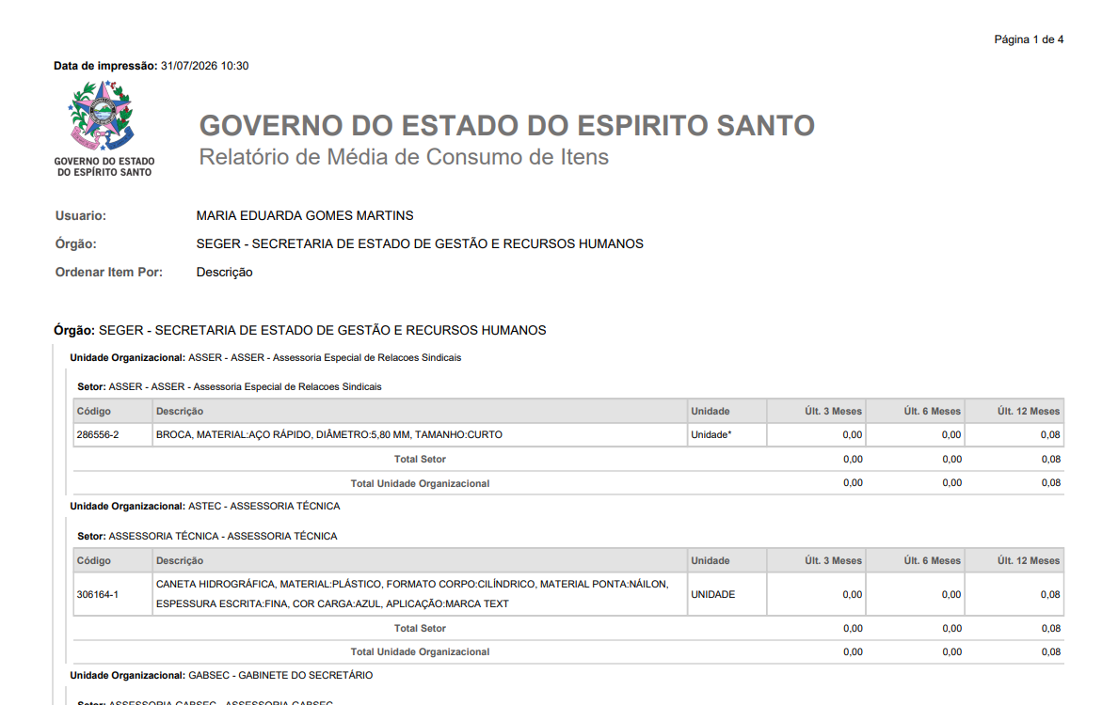
- Com período informado — a coluna Média Período e o cabeçalho Período são exibidos normalmente, com o intervalo informado pelo usuário.
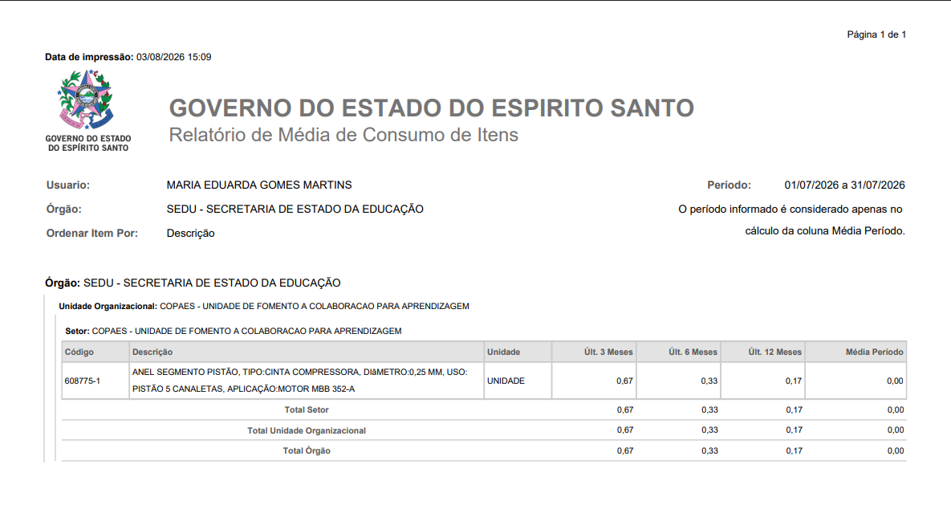

Controles e Restrições
- O Relatório de Média de Consumo agrupa os dados hierarquicamente por Órgão, Unidade Organizacional e Setor, com totalizadores em cada nível.
- O filtro Órgão é obrigatório para a emissão do relatório; os demais filtros são opcionais.
- A coluna Média Período e o cabeçalho Período somente são exibidos quando o campo data de saída é informado na emissão.
- O relatório pode ser exportado nos formatos PDF e XLS.

